Министерство образования Республики Беларусь

Учреждения образования
«Брестский государственный технический университет

Факультет электронно-информационных систем

Кафедра интеллектуальных информационных технологий

Отчет по лабораторной работе №3

Специальность ПО-12

Выполнил
К. В. Ковалюк,
студент группы ПО-12
Проверил
А. Д. Кулик,
преп. стаж. кафедры ИИТ,
« » 2026 г.

Брест 2026

Цель работы: Приобрести навыки применения паттернов проектирования при решении практических задач с использованием языка Python.

Общее задание:
• Прочитать задания, взятые из каждой группы, соответствующей одному из трех основных типов паттернов;
• Определить паттерн проектирования, который может использоваться при реализации задания. Пояснить свой выбор;
• Реализовать фрагмент программной системы, используя выбранный паттерн. Реализовать все необходимые дополнительные классы.

Вариант: №7
- Первая группа заданий (порождающий паттерн):
Преподаватель. Класс должен обеспечивать одновременное взаимодействие с несколькими объектами класса Студент. Основные функции преподавателя: ПроверитьЛабораторнуюРаботу, ПровестиКонсультацию, ПринятьЭкзамен, ВыставитьОтметку, ПровестиЛекцию.
Выполнение:
Код программы 1:
class Teacher:
_instance = None

def __new__(cls):
if cls._instance is None:
cls._instance = super().__new__(cls)
cls._instance.students = []
cls._instance.name = "Преподаватель Иванов"
return cls._instance

def add_student(self, student):
self.students.append(student)
print(f"{student.name} добавлен в группу")

def check_laboratory_work(self, student, lab_name):
if student in self.students:
print(f"{self.name}: Проверил лабораторную работу '{lab_name}' у {student.name}")
student.lab_results[lab_name] = "Проверено"
else:
print(f"Студент {student.name} не числится в группе")

def conduct_consultation(self, topic):
print(f"{self.name}: Провёл консультацию по теме '{topic}'")
for student in self.students:
print(f" - {student.name} присутствовал на консультации")

def take_exam(self, student, exam_name):
if student in self.students:
print(f"{self.name}: Принял экзамен '{exam_name}' у {student.name}")
else:
print(f"Студент {student.name} не числится в группе")

def set_grade(self, student, subject, grade):
if student in self.students:
student.grades[subject] = grade
print(f"{self.name}: Выставил отметку {grade} студенту {student.name} по предмету '{subject}'")
else:
print(f"Студент {student.name} не числится в группе")

def conduct_lecture(self, topic):
print(f"{self.name}: Провёл лекцию на тему '{topic}'")
for student in self.students:
print(f" - {student.name} прослушал лекцию")

class Student:
def __init__(self, name):
self.name = name
self.grades = {}
self.lab_results = {}

if __name__ == "__main__":
teacher1 = Teacher()
teacher2 = Teacher()

print(f"teacher1 is teacher2: {teacher1 is teacher2}")
print(f"Имя преподавателя: {teacher1.name}")

student1 = Student("Анна Петрова")
student2 = Student("Иван Сидоров")
student3 = Student("Мария Иванова")

teacher1.add_student(student1)
teacher1.add_student(student2)
teacher1.add_student(student3)

print("\n--- Проведение лекции ---")
teacher1.conduct_lecture("Основы программирования")

print("\n--- Проверка лабораторных работ ---")
teacher1.check_laboratory_work(student1, "Лабораторная работа №1")
teacher1.check_laboratory_work(student2, "Лабораторная работа №2")

print("\n--- Консультация ---")
teacher1.conduct_consultation("Паттерны проектирования")

print("\n--- Приём экзамена ---")
teacher1.take_exam(student1, "Экзамен по Python")
teacher1.take_exam(student3, "Экзамен по Python")

print("\n--- Выставление оценок ---")
teacher1.set_grade(student1, "Программирование", 5)
teacher1.set_grade(student2, "Программирование", 4)
teacher1.set_grade(student3, "Программирование", 5)

print("\n--- Итоговые данные студентов ---")
for student in [student1, student2, student3]:
print(f"Студент: {student.name}, Оценки: {student.grades}")

Результат работы программы:
teacher1 is teacher2: True
Имя преподавателя: Преподаватель Иванов
Анна Петрова добавлен в группу
Иван Сидоров добавлен в группу
Мария Иванова добавлен в группу

--- Проведение лекции ---
Преподаватель Иванов: Провёл лекцию на тему 'Основы программирования'
- Анна Петрова прослушал лекцию
- Иван Сидоров прослушал лекцию
- Мария Иванова прослушал лекцию

--- Проверка лабораторных работ ---
Преподаватель Иванов: Проверил лабораторную работу 'Лабораторная работа №1' у Анна Петрова
Преподаватель Иванов: Проверил лабораторную работу 'Лабораторная работа №2' у Иван Сидоров

--- Консультация ---
Преподаватель Иванов: Провёл консультацию по теме 'Паттерны проектирования'
- Анна Петрова присутствовал на консультации
- Иван Сидоров присутствовал на консультации
- Мария Иванова присутствовал на консультации

--- Приём экзамена ---
Преподаватель Иванов: Принял экзамен 'Экзамен по Python' у Анна Петрова
Преподаватель Иванов: Принял экзамен 'Экзамен по Python' у Мария Иванова

--- Выставление оценок ---
Преподаватель Иванов: Выставил отметку 5 студенту Анна Петрова по предмету 'Программирование'
Преподаватель Иванов: Выставил отметку 4 студенту Иван Сидоров по предмету 'Программирование'
Преподаватель Иванов: Выставил отметку 5 студенту Мария Иванова по предмету 'Программирование'

--- Итоговые данные студентов ---
Студент: Анна Петрова, Оценки: {'Программирование': 5}
Студент: Иван Сидоров, Оценки: {'Программирование': 4}
Студент: Мария Иванова, Оценки: {'Программирование': 5}

Рисунок с результатом работы программы:

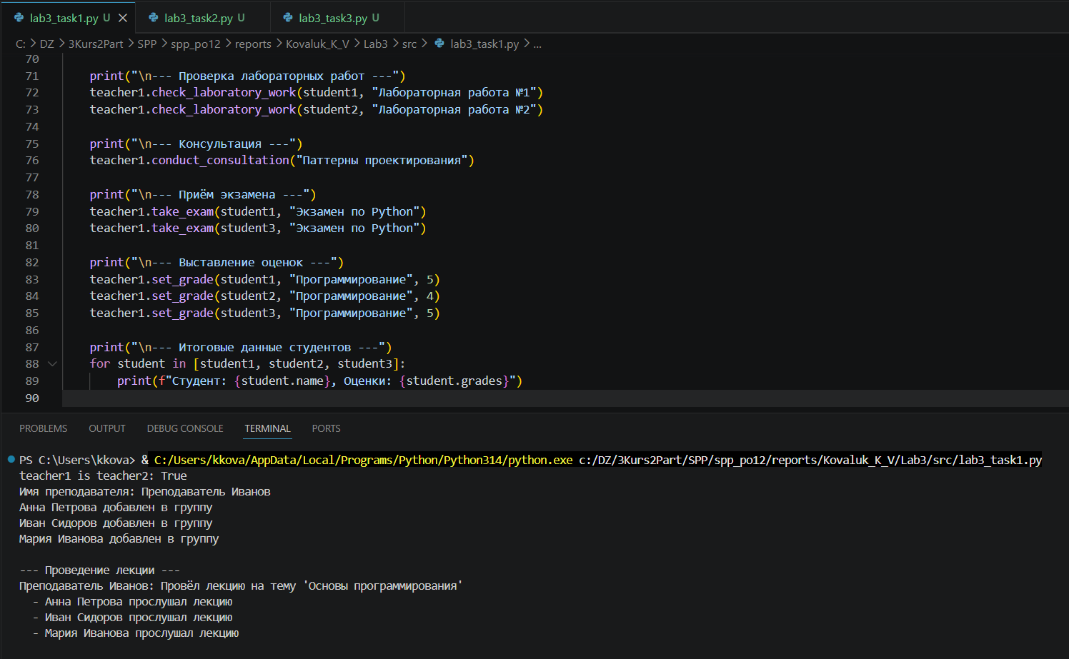

- Вторая группа заданий (структурный паттерн):
ДУ автомобиля. Реализовать иерархию автомобилей для конкретных производителей и иерархию средств дистанционного управления.
Автомобили должны иметь присущие им атрибуты и функции. ДУ имеет три основные функции: удаленная активация сигнализации, удаленноеоткрытие/закрытие дверей и удаленный запуск двигателя. Эти функции должны отличаться по своим характеристикам для различных устройств ДУ.
Выполнение:
Код программы 2:
from abc import ABC, abstractmethod

class RemoteControl(ABC):
@abstractmethod
def activate_alarm(self, car_model):
pass

@abstractmethod
def remote_lock_doors(self, car_model):
pass

@abstractmethod
def remote_start_engine(self, car_model):
pass

class PremiumRemote(RemoteControl):
def activate_alarm(self, car_model):
return f"{car_model}: Сигнализация активирована (дальность 500м, датчик удара, GPS-трекинг)"

def remote_lock_doors(self, car_model):
return f"{car_model}: Двери заблокированы + автоматическое закрытие окон и складывание зеркал"

def remote_start_engine(self, car_model):
return f"{car_model}: Двигатель запущен (автозапуск, климат-контроль, подогрев сидений)"

class StandardRemote(RemoteControl):
def activate_alarm(self, car_model):
return f"{car_model}: Сигнализация активирована (дальность 100м, звуковой сигнал)"

def remote_lock_doors(self, car_model):
return f"{car_model}: Двери заблокированы"

def remote_start_engine(self, car_model):
return f"{car_model}: Двигатель запущен (требуется нажатие кнопки в зоне видимости)"

class BasicRemote(RemoteControl):
def activate_alarm(self, car_model):
return f"{car_model}: Сигнализация активирована (дальность 30м)"

def remote_lock_doors(self, car_model):
return f"{car_model}: Двери заблокированы (только центральный замок)"

def remote_start_engine(self, car_model):
return f"{car_model}: Запуск двигателя не поддерживается данным пультом"

class Car:
def __init__(self, model, remote):
self.model = model
self._remote = remote
self.engine_running = False
self.doors_locked = False
self.alarm_active = False

def activate_alarm(self):
result = self._remote.activate_alarm(self.model)
self.alarm_active = True
return result

def lock_doors(self):
result = self._remote.remote_lock_doors(self.model)
self.doors_locked = True
return result

def unlock_doors(self):
self.doors_locked = False
return f"{self.model}: Двери разблокированы"

def start_engine(self):
result = self._remote.remote_start_engine(self.model)
if "запущен" in result or "Запущен" in result:
self.engine_running = True
return result

def stop_engine(self):
self.engine_running = False
return f"{self.model}: Двигатель остановлен"

def get_status(self):
return {
"model": self.model,
"engine": "работает" if self.engine_running else "выключен",
"doors": "закрыты" if self.doors_locked else "открыты",
"alarm": "активна" if self.alarm_active else "выключена"
}

class BMW(Car):
def __init__(self, model, remote):
super().__init__(f"BMW {model}", remote)
self.manufacturer = "BMW"
self.has_comfort_access = True

class Tesla(Car):
def __init__(self, model, remote):
super().__init__(f"Tesla {model}", remote)
self.manufacturer = "Tesla"
self.has_electric_mode = True

class Toyota(Car):
def __init__(self, model, remote):
super().__init__(f"Toyota {model}", remote)
self.manufacturer = "Toyota"
self.has_economy_mode = True

if __name__ == "__main__":
print("--- Комбинация 1: BMW X5 + Премиум пульт ---")
bmw = BMW("X5", PremiumRemote())
print(bmw.activate_alarm())
print(bmw.lock_doors())
print(bmw.start_engine())
print(bmw.get_status())

print("\n--- Комбинация 2: Tesla Model 3 + Стандартный пульт ---")
tesla = Tesla("Model 3", StandardRemote())
print(tesla.activate_alarm())
print(tesla.lock_doors())
print(tesla.start_engine())
print(tesla.get_status())

print("\n--- Комбинация 3: Toyota Camry + Базовый пульт ---")
toyota = Toyota("Camry", BasicRemote())
print(toyota.activate_alarm())
print(toyota.lock_doors())
print(toyota.start_engine())
print(toyota.get_status())

print("\n--- Смена пульта на лету ---")
print("Toyota теперь получает премиум пульт:")
toyota._remote = PremiumRemote()
print(toyota.start_engine())
print(toyota.get_status())

Результат работы программы:
--- Комбинация 1: BMW X5 + Премиум пульт ---
BMW X5: Сигнализация активирована (дальность 500м, датчик удара, GPS-трекинг)
BMW X5: Двери заблокированы + автоматическое закрытие окон и складывание зеркал
BMW X5: Двигатель запущен (автозапуск, климат-контроль, подогрев сидений)
{'model': 'BMW X5', 'engine': 'работает', 'doors': 'закрыты', 'alarm': 'активна'}

--- Комбинация 2: Tesla Model 3 + Стандартный пульт ---
Tesla Model 3: Сигнализация активирована (дальность 100м, звуковой сигнал)
Tesla Model 3: Двери заблокированы
Tesla Model 3: Двигатель запущен (требуется нажатие кнопки в зоне видимости)
{'model': 'Tesla Model 3', 'engine': 'работает', 'doors': 'закрыты', 'alarm': 'активна'}

--- Комбинация 3: Toyota Camry + Базовый пульт ---
Toyota Camry: Сигнализация активирована (дальность 30м)
Toyota Camry: Двери заблокированы (только центральный замок)
Toyota Camry: Запуск двигателя не поддерживается данным пультом
{'model': 'Toyota Camry', 'engine': 'выключен', 'doors': 'закрыты', 'alarm': 'активна'}

--- Смена пульта на лету ---
Toyota теперь получает премиум пульт:
Toyota Camry: Двигатель запущен (автозапуск, климат-контроль, подогрев сидений)
{'model': 'Toyota Camry', 'engine': 'работает', 'doors': 'закрыты', 'alarm': 'активна'}

Рисунок с результатом работы программы:

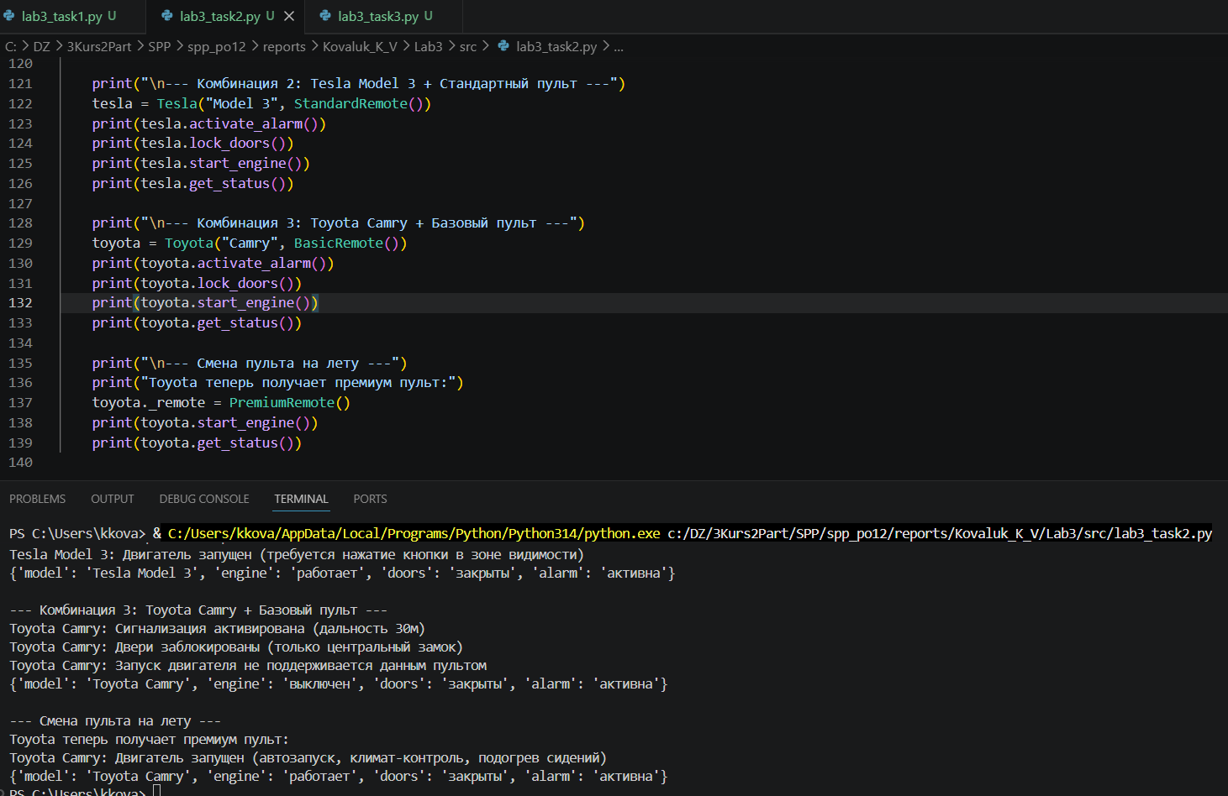

- Третья группа заданий (поведенческий паттерн):
Проект «Пиццерия». Реализовать формирование заказ(а)ов, их отмену, а также повторный заказ с теми же самыми позициями.
Выполнение:
Код программы 3:
from copy import deepcopy

class Pizza:
def __init__(self, name, size, price, ingredients=None):
self.name = name
self.size = size
self.price = price
self.ingredients = ingredients or []

def __str__(self):
return f"{self.name} ({self.size}) - {self.price} руб"

class Order:
def __init__(self, order_id=None):
self.order_id = order_id
self.items = []
self.status = "создан"

def add_pizza(self, pizza):
self.items.append(pizza)

def remove_pizza(self, index):
if 0 <= index < len(self.items):
return self.items.pop(index)
return None

def total_cost(self):
return sum(pizza.price for pizza in self.items)

def get_items_description(self):
return [str(pizza) for pizza in self.items]

def __str__(self):
items_str = ", ".join([pizza.name for pizza in self.items])
return f"Заказ #{self.order_id}: {items_str} - Итого: {self.total_cost()} руб"

class Command:
def execute(self):
pass

def undo(self):
pass

class CreateOrderCommand(Command):
def __init__(self, pizzeria, pizzas, order_id=None):
self.pizzeria = pizzeria
self.pizzas = pizzas
self.order_id = order_id
self.created_order = None

def execute(self):
self.created_order = self.pizzeria.create_order(self.pizzas, self.order_id)
print(f"{self.created_order}")
return self.created_order

def undo(self):
if self.created_order:
self.pizzeria.cancel_order(self.created_order.order_id)
print(f"Отменён {self.created_order}")

class CancelOrderCommand(Command):
def __init__(self, pizzeria, order_id):
self.pizzeria = pizzeria
self.order_id = order_id
self.cancelled_order = None

def execute(self):
self.cancelled_order = self.pizzeria.cancel_order(self.order_id)
if self.cancelled_order:
print(f"Отменён {self.cancelled_order}")
else:
print(f"Заказ #{self.order_id} не найден")
return self.cancelled_order

def undo(self):
if self.cancelled_order:
restored = self.pizzeria.create_order(
self.cancelled_order.items,
self.cancelled_order.order_id
)
print(f"Восстановлен {restored}")

class RepeatLastOrderCommand(Command):
def __init__(self, pizzeria):
self.pizzeria = pizzeria
self.repeated_order = None
self.original_order = None

def execute(self):
self.original_order = self.pizzeria.get_last_order()
if self.original_order:
copied_pizzas = deepcopy(self.original_order.items)
self.repeated_order = self.pizzeria.create_order(copied_pizzas)
print(f"Повторный {self.repeated_order} (копия заказа #{self.original_order.order_id})")
else:
print("Нет предыдущих заказов для повторения")
return self.repeated_order

def undo(self):
if self.repeated_order:
self.pizzeria.cancel_order(self.repeated_order.order_id)
print(f"Отменён повторный {self.repeated_order}")

class AddPizzaCommand(Command):
def __init__(self, pizzeria, order_id, pizza):
self.pizzeria = pizzeria
self.order_id = order_id
self.pizza = pizza
self.added = False

def execute(self):
self.added = self.pizzeria.add_pizza_to_order(self.order_id, self.pizza)
if self.added:
print(f"Добавлена {self.pizza} в заказ #{self.order_id}")
else:
print(f"Заказ #{self.order_id} не найден")
return self.added

def undo(self):
if self.added:
self.pizzeria.remove_last_pizza(self.order_id)
print(f"Удалена последняя пицца из заказа #{self.order_id}")

class Pizzeria:
def __init__(self):
self.orders = {}
self.next_order_id = 1
self.order_history = []

def create_order(self, pizzas, custom_id=None):
order_id = custom_id if custom_id else self.next_order_id
if not custom_id:
self.next_order_id += 1

order = Order(order_id)
for pizza in pizzas:
order.add_pizza(pizza)

self.orders[order_id] = order
return order

def cancel_order(self, order_id):
if order_id in self.orders:
cancelled = self.orders.pop(order_id)
cancelled.status = "отменён"
return cancelled
return None

def get_order(self, order_id):
return self.orders.get(order_id)

def get_last_order(self):
if self.orders:
last_id = max(self.orders.keys())
return self.orders[last_id]
return None

def add_pizza_to_order(self, order_id, pizza):
order = self.get_order(order_id)
if order:
order.add_pizza(pizza)
return True
return False

def remove_last_pizza(self, order_id):
order = self.get_order(order_id)
if order and order.items:
return order.remove_pizza(-1)
return None

def show_all_orders(self):
print("\n--- Текущие заказы в пиццерии ---")
if not self.orders:
print("Нет активных заказов")
else:
for order in self.orders.values():
print(f" {order}")

class CommandInvoker:
def __init__(self):
self.history = []

def execute_command(self, command):
result = command.execute()
self.history.append(command)
return result

def undo_last(self):
if self.history:
command = self.history.pop()
command.undo()
else:
print("Нет команд для отмены")

if __name__ == "__main__":
pizzeria = Pizzeria()
invoker = CommandInvoker()

margherita = Pizza("Маргарита", "30см", 450)
pepperoni = Pizza("Пепперони", "35см", 580)
quattro_formaggi = Pizza("Четыре сыра", "30см", 520)
hawaiian = Pizza("Гавайская", "35см", 550)

print("\n--- 1. Создание первого заказа ---")
cmd1 = CreateOrderCommand(pizzeria, [margherita, pepperoni])
invoker.execute_command(cmd1)
pizzeria.show_all_orders()

print("\n--- 2. Добавление пиццы в заказ ---")
cmd2 = AddPizzaCommand(pizzeria, 1, quattro_formaggi)
invoker.execute_command(cmd2)
order = pizzeria.get_order(1)
print(f"Заказ #{order.order_id}: {order.get_items_description()}")
print(f"Общая стоимость: {order.total_cost()} руб")

print("\n--- 3. Создание второго заказа ---")
cmd3 = CreateOrderCommand(pizzeria, [hawaiian])
invoker.execute_command(cmd3)
pizzeria.show_all_orders()

print("\n--- 4. Отмена последней команды (добавление пиццы) ---")
invoker.undo_last()
order = pizzeria.get_order(1)
print(f"После отмены: заказ #{order.order_id}: {order.get_items_description()}")
print(f"Стоимость: {order.total_cost()} руб")

print("\n--- 5. Повтор последнего заказа ---")
cmd4 = RepeatLastOrderCommand(pizzeria)
invoker.execute_command(cmd4)
pizzeria.show_all_orders()

print("\n--- 6. Отмена заказа через команду ---")
cmd5 = CancelOrderCommand(pizzeria, 2)
invoker.execute_command(cmd5)
pizzeria.show_all_orders()

print("\n--- 7. Восстановление отменённого заказа (undo) ---")
invoker.undo_last()
pizzeria.show_all_orders()

print("\n--- 8. Итоговая информация ---")
print(f"Всего заказов в системе: {len(pizzeria.orders)}")
for order in pizzeria.orders.values():
print(f" {order}")
print(f" Статус: {order.status}")
print(f" Позиции: {order.get_items_description()}")

Результат работы программы:
--- 1. Создание первого заказа ---
Заказ #1: Маргарита, Пепперони - Итого: 1030 руб

--- Текущие заказы в пиццерии ---
Заказ #1: Маргарита, Пепперони - Итого: 1030 руб

--- 2. Добавление пиццы в заказ ---
Добавлена Четыре сыра (30см) - 520 руб в заказ #1
Заказ #1: ['Маргарита (30см) - 450 руб', 'Пепперони (35см) - 580 руб', 'Четыре сыра (30см) - 520 руб']
Общая стоимость: 1550 руб

--- 3. Создание второго заказа ---
Заказ #2: Гавайская - Итого: 550 руб

--- Текущие заказы в пиццерии ---
Заказ #1: Маргарита, Пепперони, Четыре сыра - Итого: 1550 руб
Заказ #2: Гавайская - Итого: 550 руб

--- 4. Отмена последней команды (добавление пиццы) ---
Отменён Заказ #2: Гавайская - Итого: 550 руб
После отмены: заказ #1: ['Маргарита (30см) - 450 руб', 'Пепперони (35см) - 580 руб', 'Четыре сыра (30см) - 520 руб']
Стоимость: 1550 руб

--- 5. Повтор последнего заказа ---
Повторный Заказ #3: Маргарита, Пепперони, Четыре сыра - Итого: 1550 руб (копия заказа #1)

--- Текущие заказы в пиццерии ---
Заказ #1: Маргарита, Пепперони, Четыре сыра - Итого: 1550 руб
Заказ #3: Маргарита, Пепперони, Четыре сыра - Итого: 1550 руб

--- 6. Отмена заказа через команду ---
Заказ #2 не найден

--- Текущие заказы в пиццерии ---
Заказ #1: Маргарита, Пепперони, Четыре сыра - Итого: 1550 руб
Заказ #3: Маргарита, Пепперони, Четыре сыра - Итого: 1550 руб

--- 7. Восстановление отменённого заказа (undo) ---

--- Текущие заказы в пиццерии ---
Заказ #1: Маргарита, Пепперони, Четыре сыра - Итого: 1550 руб
Заказ #3: Маргарита, Пепперони, Четыре сыра - Итого: 1550 руб

--- 8. Итоговая информация ---
Всего заказов в системе: 2
Заказ #1: Маргарита, Пепперони, Четыре сыра - Итого: 1550 руб
Статус: создан
Позиции: ['Маргарита (30см) - 450 руб', 'Пепперони (35см) - 580 руб', 'Четыре сыра (30см) - 520 руб']
Заказ #3: Маргарита, Пепперони, Четыре сыра - Итого: 1550 руб
Статус: создан
Позиции: ['Маргарита (30см) - 450 руб', 'Пепперони (35см) - 580 руб', 'Четыре сыра (30см) - 520 руб']

Рисунок с результатом работы программы:

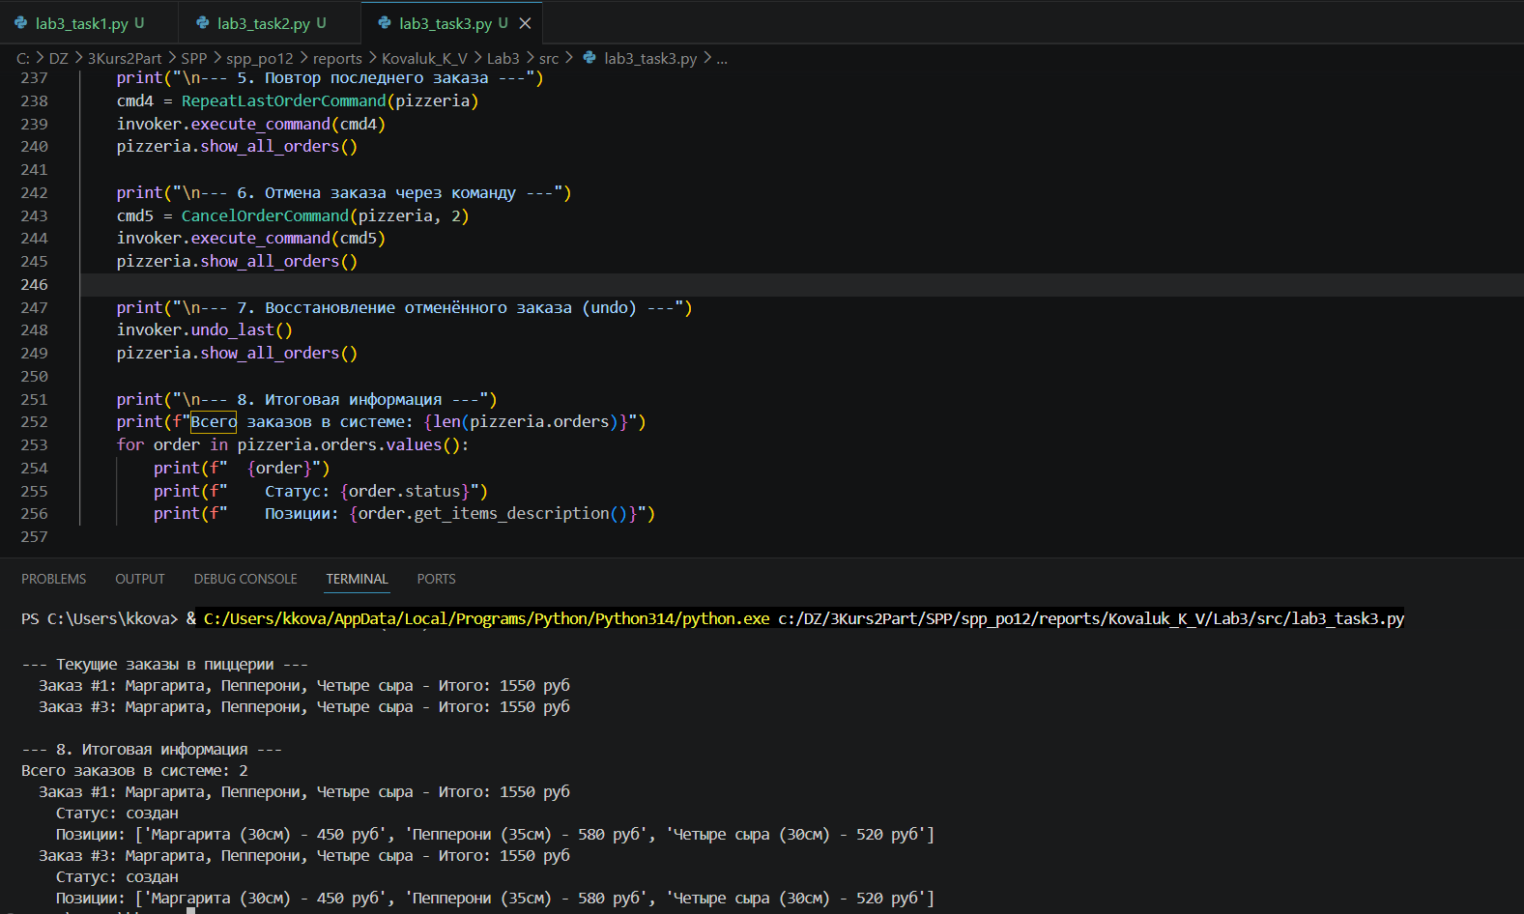

Вывод: В ходе работы я закрепил навыки применения паттернов проектирования при решении практических задач с использованием языка Python.

